FORMATO DE PROYECTO DE INVESTIGACIÓN

SECCION A: DATOS GENERALES

- Título o nombre del proyecto
DISEÑO E IMPLEMENTACIÓN DE UN IDENTIFICADOR DE PROCESOS A TRAVES DEL ALGORITMO LMS UTILIZANDO MICROCONTROLADOR PARA MODELAR SISTEMAS DE PRIMER Y SEGUNDO ORDEN

- Línea de investigación de la Facultad/Área
LÍNEA DE INVESTIGACIÓN: CONTROL DE PROCESOS INDUSTRIALES

- Unidad académica (Facultad/Escuela profesional/otra)

Facultad de Ingeniería - Escuela Profesional de Ingeniería Electrónica.

- Equipo investigador

- Ing. Saúl Noé Linares Vértiz
- Ms. Ing. Oscar Miguel De La Cruz Rodríguez
- Alumno: Ángel Daniel Reyes Pizarro

- Institución y/o lugar donde se ejecutará el proyecto

UNIVERSIDAD PRIVADA ANTENOR ORREGO - TRUJILLO

- Duración (Fecha de Inicio y término)

Fecha de Inicio: 02/09/2020
Fecha Final: 28/09/2021

SECCIÓN B: PLAN DE INVESTIGACIÓN

- Planteamiento y formulación del problema

Según Ogata (2010, p.2): “Los procesos industriales tiene una relación entre la entrada y la salida la que es llamada función de transferencia, esta es usada para determinar la estabilidad del proceso y permitir el cálculo del tiempo de establecimiento que es el parámetro crítico en los procesos industriales”. Por consiguiente, esta función de transferencia se puede calcular de forma teórica modelando la planta mediante ecuaciones diferenciales y luego pasando este sistema dinámico al plano de Laplace, esto permite al diseñador incrustar un bloque en serie con la función de trasferencia para que se mejore su tiempo de respuesta, este bloque por lo general es llamado controlador de acción Proporcional, Integral y Derivativo (PID).
Los modelos dinámicos que describen el modelo de la planta en la práctica son variables en el tiempo, esto quiere decir que con el tiempo las funciones de transferencias de las plantas cambian, esto ocurre por lo general debido a que las piezas que conforman la planta se deterioran con el tiempo y esto modifica el sistema dinámico, también cuando se realiza un mantenimiento correctivo a la planta y se realizan modificaciones en ella, todo esto provoca un cambio en la función de transferencia de la planta y por lo tanto el controlador diseñado para la mejora del tiempo de respuesta ya no sea el esperado.
Los procesos industriales de la región por lo general son sistemas Térmicos, nivel, caudal, presión, posición, etc que involucran sistemas dinámicos de primer de segundo orden, los cuales no cuentan con el modelo matemático de sus plantas y por ende la sintonización de su controlador no es el correcto.
¿Cómo desarrollar un identificador de parámetros de procesos dinámicos de primer y segundo orden?
$$F\left(s,t_{1}\right)≠F(s,t_{2})$$

- Antecedentes
Título: Desarrollo de un sistema de identificación de procesos industriales en línea, usando la plataforma open-source Arduino y Matlab/Simulink
Autor: Aluisa Chalá, Paúl Sebastián
Institución: Universidad de las Fuerzas Armadas– Ecuador
Fecha de publicación: 2014
Aporte al trabajo: La utilización de la tarjeta de desarrollo Arduino mega 2560 para la adquisición de datos de la planta de primer y segundo orden y su fácil integración al controlador lógico programable. permite identificar la estrategia usada para determinar el proceso.

Título: Algoritmo LMS con error codificado usando un DSP
Autor: Avalos Ochoa, Juan Gerardo
Institución: Instituto Politécnico Nacional – México
Fecha de publicación: 2008
Aporte al trabajo: El uso del algoritmo de mínimos cuadrados es una variante del algoritmo LMS y permite la reducción del número de operaciones en el filtro y aumenta su velocidad de convergencia. Esto valida el uso del algoritmo LMS en la identificación de procesos.

Título: Diseño de un canal avanzado versátil como un cancelador de conmoción que depende del cálculo de LMS
Autor: Zelada Girls, Walter Leopoldo
Institución: Universidad de El Salvador - El Salvador
Fecha de publicación: 2004
Aporte al trabajo: El uso del algoritmo LMS para la cancelación de ruido, así como la estructura de la implementación de este filtro mediante el uso de ecuaciones de diferencias finitas. Nos ayuda a modelar el filtro en la plataforma digital de 8 bits.

- Justificación
Las empresas como: Alicorp, Azucarera Laredo, Danper, Avícola el Rocio, Avícola Chimu entre otras, cuentan con procesos industriales que por lo general son sistemas térmicos, de nivel, de caudal, de presión, posición, etc que involucran sistemas dinámicos de primer de segundo orden, los cuales no cuentan con el modelo matemático de sus plantas y por ende la sintonización de su controlador no es el correcto, desencadenando paradas de planta no programadas y pérdidas de producción, de allí la necesidad de desarrollar un identificador de parámetros de procesos dinámicos de primer y segundo orden con tecnología que se encuentre a nuestra disposición en la región.

- Objetivos

Objetivo General  (Propósito del proyecto ) |  | Resultados Finales | Medios de Verificación
Implementar un identificador de procesos de primer y segundo orden usando algoritmo LMS para controladores de 8 bits.  (y debe ser coherente con el problema planteado) (¿sólo es diseño?  ¿Sólo es diseño? |  | Identificador de procesos de primer y segundo orden | Informe de resultados de pruebas de operación.
Objetivos Específicos  (Componentes) |  | Resultados Intermedios: | Medios de Verificación
1 | - Implementar el algoritmo LMS en una plataforma de 8 bits haciendo uso del lenguaje de alto nivel.  - Determinar el modelo de implementación del algoritmo LMS para la identificación del proceso.  - Verificar el identificador de procesos en sistemas de primer y segundo orden a través de la función de transferencia. | Desarrollo del código para la Implementación del algoritmo LMS en un microcontrolador. | Reporte de compilación del software de alto nivel.
 |  | Modelo de implementación del algoritmo LMS para identificar procesos.  Identificación de procesos de primer y segundo orden usando el modelo propuesto. | Informe de simulación del modelo usando Matlab.  Reporte de operacion.  Reporte de similitud.

- Marco teórico

  - Algoritmo LMS (Least Mean Square)

Según Pérez (2004, p. 139): “El algoritmo de mínimos cuadrados promediados fue propuesto por primera vez por Widrow y Hoff en 1960, y es el algoritmo de filtrado adaptativo más usado ya que realiza una simplificación del cálculo del vector gradiente posible modificando apropiadamente la función de costo (Stearms and Widrow, 1985; Widrow and Hoff, 1960)”.
Por consiguiente, “este algoritmo pertenece a la familia de algoritmos de gradiente estocástico, fundamentado en la búsqueda del gradiente descendente, el cual calcula el sentido de la máxima variación de la función de error y posteriormente, se mueve por la superficie de error en sentido negativo del gradiente apuntando hacía un mínimo local” (Pérez, 2004, p. 140).
El algoritmo LMS típico se describe en la ecuación (1)
$W\left[k\right]=W\left[k-1\right]-µ∇$……….ec.(1)
Donde W[k] es el vector de coeficientes del filtro, ∇ es el gradiente de la superficie de error cuadrático medio y μ es un parámetro constante que controla la estabilidad y velocidad de adaptación del algoritmo.

  - Apreciación general de la estructura y operación del algoritmo LMS
Según Pérez (2004, p. 145): “el algoritmo LMS es un algoritmo de filtrado lineal adaptativo que consiste de dos procesos básicos: Un proceso de filtrado, que involucra (a) calcular la salida de un filtro transversal, la cual es producida por un conjunto de valores de entrada y (b) generar una estimación del error por la comparación de la salida y la respuesta deseada”.
Un proceso adaptativo, el cual involucra el ajuste automático de los valores de los coeficientes del filtro, de acuerdo con la estimación del error. Así, que la combinación de estos dos procesos constituyen un lazo de realimentación alrededor del algoritmo LMS, así como se ilustra en la Figura N°1.
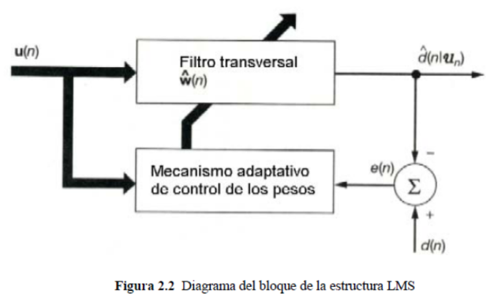
Figura N°1: Diagrama de bloques de la estructura LMS
Fuente: Robbins y Monro

  - Transformada Z
Según Ogata (1996, p. 142): “Es una herramienta matemática muy utilizada en el análisis y la síntesis de sistemas de control en tiempo discreto es la transformada z. El papel de la transformada z en sistemas en tiempo discreto es similar al de la transformada de Laplace en sistemas en tiempo continuo”.
Por consiguiente, “el método de la transformada Z es un método operacional muy poderoso cuando se trabaja con sistemas en tiempo discreto” (Ogata, 1996, p. 143).
A continuación, se definirá la transformada Z de una función del tiempo o de una secuencia de números.
$$X\left(z\right)=Z\left[x\left(t\right)\right]=Z\left[x\left(kT\right)\right]=\sum_{k=0}^{∞}{x(kT)z^{-1}} ec. (2)$$
Para la mayoría de aplicaciones en ingeniería, la transformada Z es unilateral como se aprecia en la ecuación (2). Por lo tanto, se observa que la ecuación (3) da como resultado:

$$X\left(z\right)=x\left(0\right)+x\left(T\right)z^{-1}+x\left(2T\right)z^{-2}+…+x\left(kT\right)z^{-k}+… ec.(3)$$

La ecuación (3) implica que la transformada z de cualquier función en tiempo continuo x(t), puede escribirse mediante inspección, en la forma de una serie.
La Figura N°2 siguiente muestra la transformada de Laplace en tiempo continuo y la transformada Z en tiempo discreto.

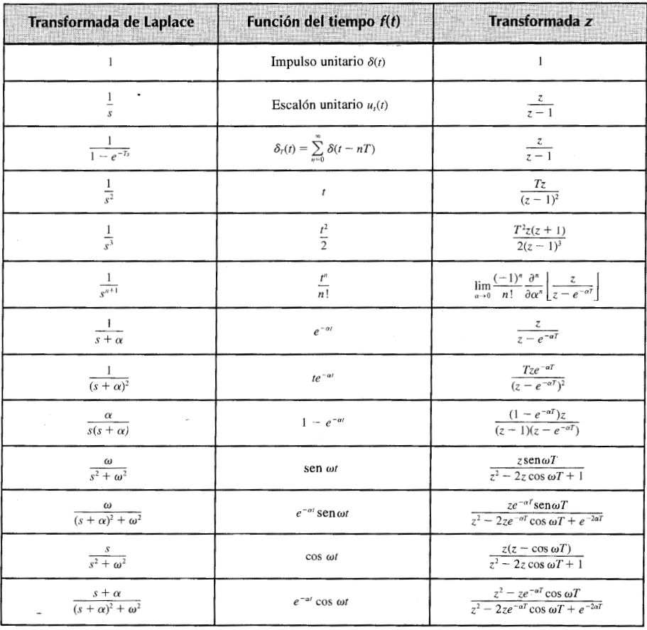
Figura N°2: Transformada Z
Fuente: Katsuhiko Ogata

  - Función de transferencia
Según Valdivia (2012, p. 36): “la función de transferencia de un sistema lineal invariante con el tiempo se define como la transformada de Laplace de la respuesta al impulso, con todas las condiciones iniciales iguales a cero”.
Suponga que G(s) denota la función de transferencia de un sistema con una entrada y una salida, con una entrada u(t) y salida y(t) y respuesta del impulso g(t). Entonces la función de transferencia G(s) se define como:
$G\left(s\right)=L[g\left(t\right)]$ ……. ec. (4)
La función de transferencia G(s) se relaciona con la transformada de Laplace de la entrada y la salida a través de la siguiente relación:
$G\left(s\right)=\frac{Y(s)}{U(s)}$ …………. ec. (5)

  - Características del Microcontrolador
El PIC16F877, tiene distintas características, las cuales las podemos obtener de la hoja de datos que brinda el proveedor. A continuación, la Figura N°3 muestra el Pinout del dispositivo.
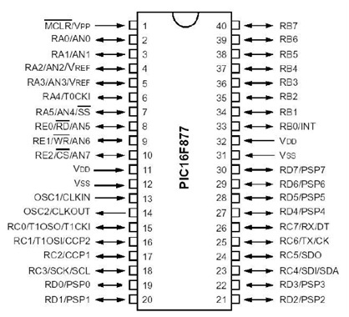
Figura N°3. PIC16F877
Fuente: hoja de datos PIC16F877 – MICROCHIP

- Hipótesis

La implementación de un algoritmo LMS en una plataforma de ocho bits, determina los parámetros de un sistema dinámico de primer y segundo orden.

- Metodología
- Determinar el software para realizar la implementación del algoritmo en el microcontrolador PIC.
- Implementar el algoritmo LMS en un microcontrolador PIC
- Realizar las pruebas de ejecución del algoritmo determinando sus limitaciones.
- Comparar los resultados obtenidos con el microcontrolador PIC y los resultados con el software de Matlab.
- Determinar el modelo de implementación del algoritmo LMS para la identificación del proceso.
- Elaboración de informe parcial.
- Verificación de pruebas de la funcionalidad del modelo para la identificación de procesos.
- Determinación de limitaciones del modelo.
- Toma de datos para la prueba del identificador de procesos.
- Recopilación de reportes de similitud.
- Elaboración de informe final.

- Bibliografía

Aluisa, P. (2014). Desarrollo de un sistema de identificación de procesos industriales en línea, usando la plataforma open-source Arduino y Matlab/Simulink. Universidad de las Fuerzas Armadas – Ecuador

Avalos, J. (2008). Algoritmo LMS con error codificado usando un DSP. Instituto Politécnico Nacional – México

Ogata, K. (1996). Sistemas de control en tiempo discreto (2 ed.). México: Prentice Hall.

Pérez, H. (2004). Algoritmos LMS con factores de convergencia variables en el tiempo. Revista científica, pp. 139-150.

Valdivia, C. (2012). Sistemas de Control continuo y discreto. España: Prentice Hall.
Zelada, W. (2004). Diseño de un canal avanzado versátil como un cancelador de conmoción que depende del cálculo de LMS. Universidad de El Salvador - El Salvador

SECCIÓN C: CRONOGRAMA DE INVESTIGACIÓN

Actividad |  | Meses
 |  | 1 | 2 | 3 | 4 | 5 | 6 | 7 | 8 | 9 | 10 | 11 | 12
1 | Determinar el software para realizar la implementación del algoritmo en el microcontrolador PIC.
2 | Implementar el algoritmo LMS en un microcontrolador PIC
3 | Realizar las pruebas de ejecución del algoritmo determinando sus limitaciones.
4 | Comparar los resultados obtenidos con el microcontrolador PIC y los resultados con el software de Matlab.
5 | Determinar el modelo de implementación del algoritmo LMS para la identificación del proceso
6 | Elaboración del informe parcial
7 | Verificación de pruebas de la funcionalidad del modelo para la identificación de procesos
8 | Determinación de limitaciones del modelo.
9 | Toma de datos para la prueba del identificador de procesos.
10 | Recopilación de reportes de similitud.
11 | Elaboración de informe final.

4 / 9

SECCIÓN D: PRESUPUESTO DEL PROYECTO

Partida presupuestaria | Monto (S/.)
- Equipos y bienes duraderos | 5,000
- Recursos humanos (hasta un 20% del presupuesto) | 4,000
- Materiales e insumos | 3,270
- Pasajes y viáticos | 4,000
- Servicios tecnológicos | 1,000
TOTAL | 17,270

CUADRO Nº 1: Equipos y bienes duraderos

Equipos y bienes duraderos | Especificaciones técnicas | Proforma (fecha) | Costo unitario | Cantidad | Costo total S/.
Bibliografía | - Procesamiento digital de señales | 31-05-2020 | S/. 150.00 | 2 | 300.00
Osciloscopio | - Marca: Tektronix Modelo: MDO34-BW-200 | 31-05-2020 | S/.4140.00 | 1 | 4140.00
Licencia de software | Matlab v R2020a | 31-05-2020 | S/. 280.00 | 2 | 560.00

CUADRO Nº 2: Recursos Humanos - Valorización del equipo Técnico

Nombre | Escuela o Unidad a la que pertenece | % de dedicación | Honorario mensual | Nº de meses | Costo total S/.
Ángel Daniel Reyes Pizarro | Ingeniería Electrónica | 50% | 400 | 10 | 4000

CUADRO Nº 3: Material e insumos (adjuntar proformas)

Descripción | Costo unitario | Cantidad | Costo total S/.
Microcontrolador PIC 16FXXX | S/. 30.00 | 10 | 300
Microcontrolador PIC 18FXXX | S/. 40.00 | 10 | 400
Pickit 3 | S/. 150.00 | 02 | 300
Módulo Bluetooh HC05 Modeo MOD-BLU5 | S/. 50.00 | 05 | 250
Módulo CP2102 Conversor USB a Serial TTL | S/15.00 | 04 | 60
Cristal 20MHz | S/5.00 | 10 | 50
Resistencia 330Ω | S/0.10 | 100 | 10
Capacitor 0.1uF, 1uF, 10uF | S/6.00 | 10 | 60
Protoboard premium con base PR-4T7D-02 | S/100.00 | 04 | 400
Cable Dupont macho a macho 20cm / 20Und | S/7.00 | 10 | 70
Cable Dupont hembra a macho 20cm / 20Und | S/7.00 | 10 | 70
Convertidor Voltaje DC-DC Step-Up-Down 7A LTC3780 | S/100.00 | 04 | 400
Cargador de Laptop de 19V / 5A | S/200.00 | 02 | 400
Pistola para soldar | S/100.00 | 02 | 200
Soldadura | S/50.00 | 02 | 100
Baquelita | S/50.00 | 02 | 100
Base para soldador | S/50.00 | 02 | 100

CUADRO Nº 4: Pasajes y viáticos

Descripción | Costo unitario | Cantidad | Costo total S/.
Ida y vuelta - Lima | 1000 | 4 | 4000

FORMATO 2
DECLARACION JURADA DE COMPROMISO Y AUTENTICIDAD DEL PROYECTO
(SOLO PARA EL INVESTIGADOR PRINCIPAL)

Trujillo 04 de junio del 2,020
Señor Doctor
Luis Cerna Bazán
Vicerrector de Investigación
Presente.-

De mi consideración:
El suscrito docente de la Facultad de Ingeniería, Escuela Profesional de Ingeniería Electrónica identificado con DNI N° 18092700 y domicilio en Calle las Azucenas Mz. 11 Lote 3 Dpto 302 Urb. Los Jardines del Glof – Trujillo, DECLARO BAJO JURAMENTO mi compromiso de participar como Investigador Principal y responsable del proyecto de investigación titulado ESTUDIO DEL COMPORTAMIENTO DE UN IDENTIFICADOR DE PROCESOS A TRAVES DEL ALGORITMO LMS UTILIZANDO MICROCONTROLADOR PARA MODELAR SISTEMAS DE PRIMER Y SEGUNDO ORDEN; el cual es ORIGINAL Y AUTENTICO y está enmarcado en las áreas académicas y líneas de investigación priorizadas por la Universidad Privada Antenor Orrego (UPAO).

Sin otro particular, quedo de usted.

Atentamente,

----------------------------------------------------
Saúl Noé Linares Vértiz
DNI N° 18092700
Docente de Ingeniería Electrónica

